Документ Задание №9

План осуществления образовательной деятельности

Дата 16.04.2020г.

День недели Четверг

Воспитатель: Соколова Ольга Васильевна

|  |  |
| --- | --- |
| ***Тема недели в группе*** | «Земля – наш общий дом» |
| ***Развернутое содержание работы*** | Знакомить с нашей планетой: Земля – это огромный шар, на Земле – материки, два полюса (Северный и Южный), дать первичные представления о карте, глобусе. Знакомить с планетами Солнечной системы. Дать сведения о космосе, о солнечной системе, Луне, звездах, солнце; что Солнце – большая, горячая звезда, Солнце – источник света и тепла, рассказать о его роли в жизни человека. Вращение Земли вокруг Солнца – причина смены времен года, смены дня и ночи. Познакомить с героическим трудом космонавтов для пользы науки страны. |
|  |  |

|  |  |  |
| --- | --- | --- |
| № | Непосредственно организованная образовательная деятельность | Задания для проведения с ребенком |
| 1 | **Познавательное развитие**  **ФЭМП+ Аппликация *«Закрепление знаний о форме. Аппликация «Полет на Луну» (стр. 331)Задачи: Уточнить представление о геометрических фигурах и их свойствах; учить передавать форму ракеты, применяя прием симметричного вырезывания из бумаги, вырезать фигуры людей в скафандрах из бумаги сложенной вдвое; закреплять умение дополнять картинку подходящими по смыслу предметами; развивать чувство композиции, воображение.*** | Развивающие задания" Дорисуй половинку." Игра для детей на тему космос, 2 лет, 3 лет, 4 лет |

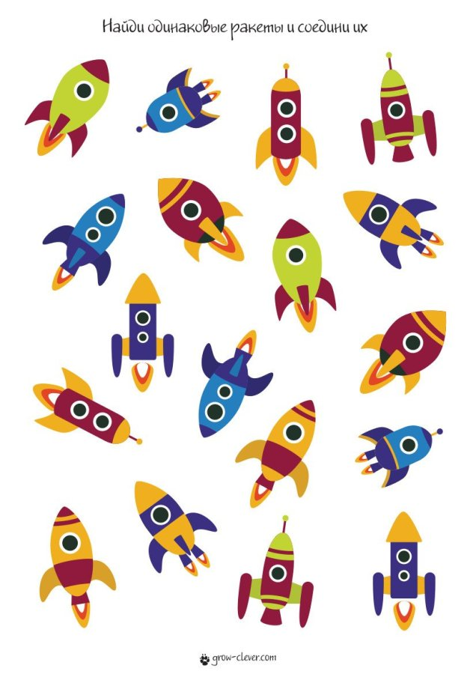

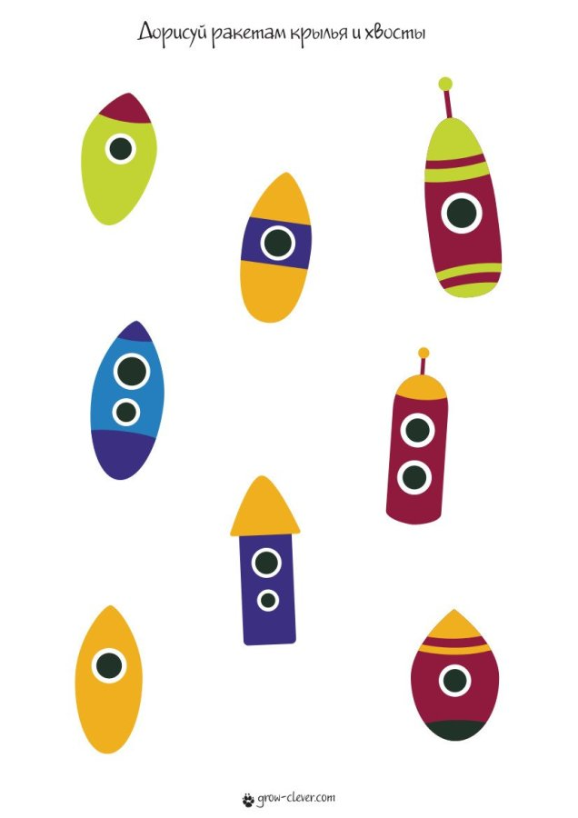Пом

# карточки для детей с планетами, игры с детьми на тему космос

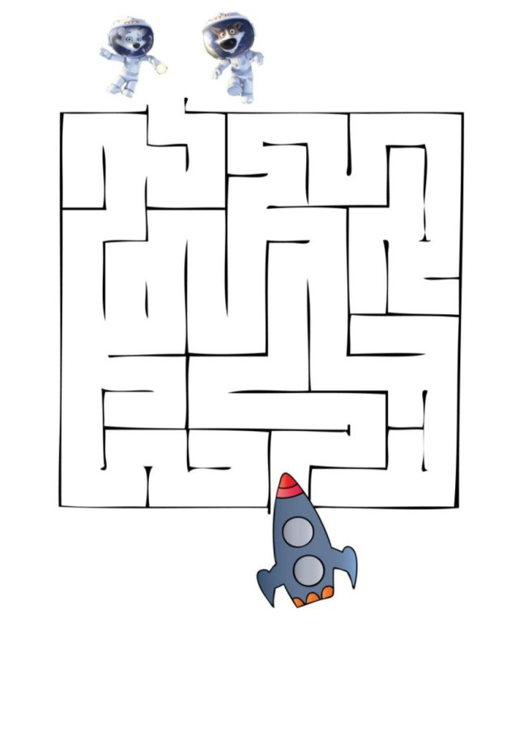

|  |  |  |
| --- | --- | --- |
| № | **Аппликация** | Задания для проведения с ребенком  Изготовить геометрические фигуры из цветной бумаги, из которых впоследствии составляется композиция. Как выполнить работу с ребенком:  https://domovodstvo-kulinariya.ru/wp-content/uploads/2019/04/Shablon-02-1.jpg |

